**华南理工大学继续教育学院**

**抽审****试卷送审流程及密封要求**

**一、试卷送审流程：**

办学单位

教学管理中心

教师审卷

任课教师命题

反馈审卷意见

否

送审是否通过？

是

次学期开学第一周提交上学期试卷电子版至学院教学办

组织学生考试

注：1．如试卷送审不合格，办学单位务必将修改后的试卷重新送审。

2．抽审试卷由教学管理中心公布，末被抽审试卷由各办学单位专业主任审核并签署意见后，方可用于考试。

1. **试卷密封要求**

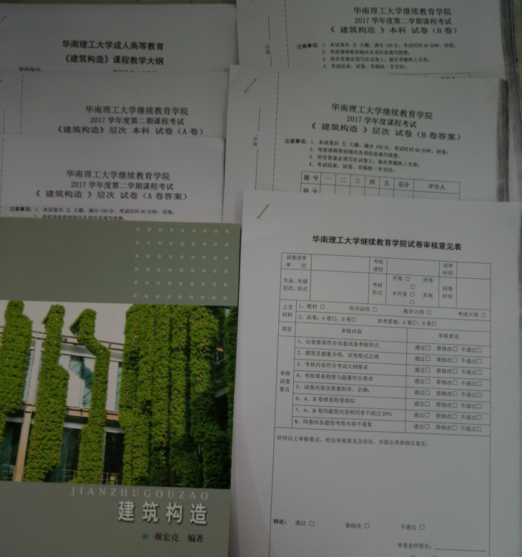

1、办学单位收集以上资料：课程教学大纲，试卷A、B，试卷答案A\、B，试卷审核意见表、教材

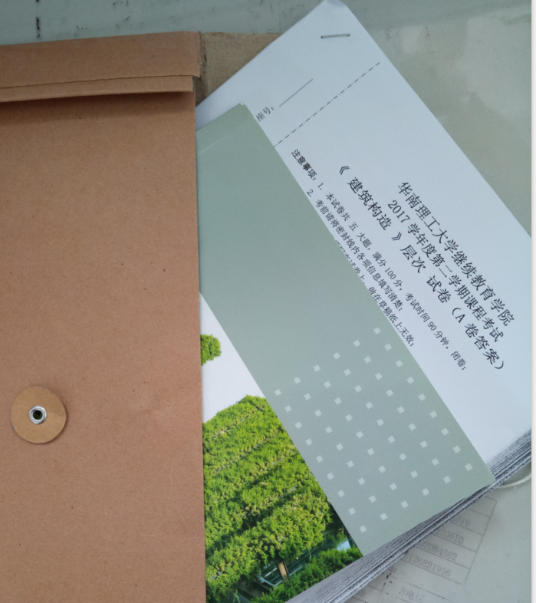

2、把以上资料装入试卷袋或档案袋

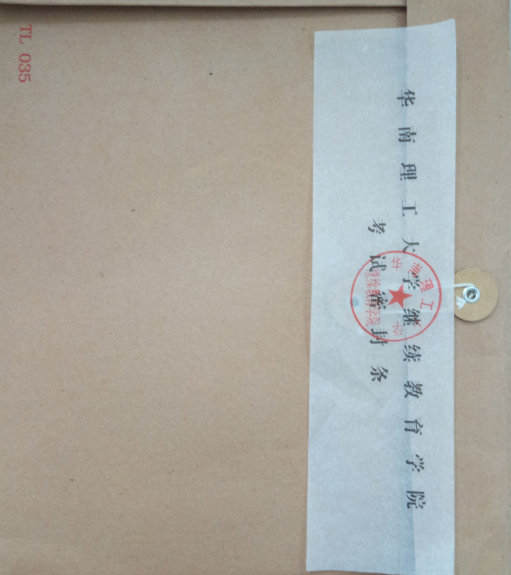

3、资料装入试卷袋或档案袋后进行密封，封条需盖办学单位公章。

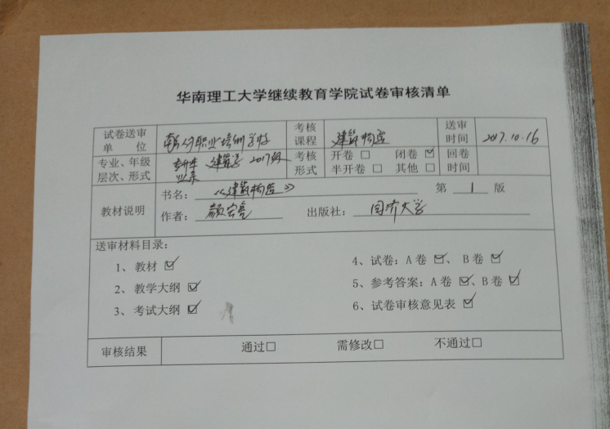

4、审核清单粘贴在试卷袋或档案袋封面，并填写好相关信息。